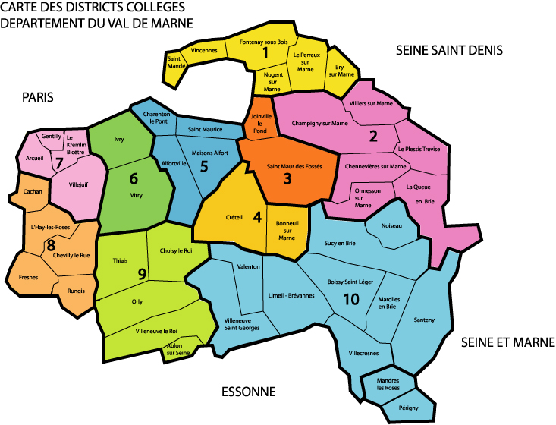
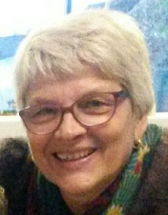
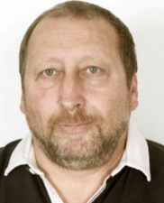
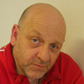

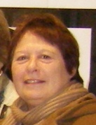
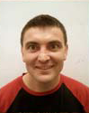
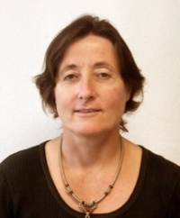
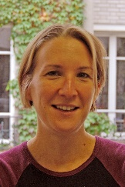
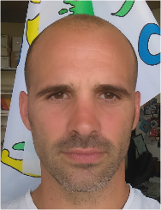
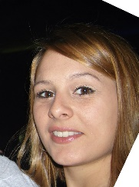
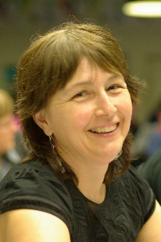
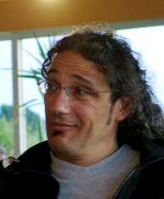

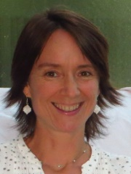
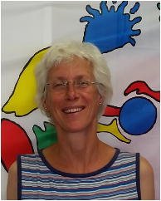
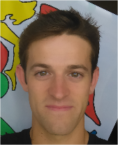
Clara PELADAN
Clg Rosa parks - GENTILLY
Secteur péda
Chantal ABRIOU
Retraitée
Ex-commissaire paritaire académique
Districts clg 1, 2
=
Bassin lycée 1
Districts clg
6, 7, 8, 9
=
Bassin lycée 3
Districts clg
3, 4, 5, 10
Bassin lycée 2
Maison des syndicats
5e étage - FSU - Bureau 511
11-13 rue des Archives
94000 Créteil

01 43 77 55 30 / 06 41 95 11 37
Email : s2-94@snepfsu.net
Permanence le jeudi
Eric HAMOT
Clg H. Cahn - Bry sur Marne
Commissaire paritaire académique
Philippe BOZON
Clg C. Guyard - CRETEIL
Secteur Péda
Sophie DUQUESNE
Retraitée
Secteur santé, fin de carrière
Ex-commissaire paritaire nationale
Philippe SENE
LPO G. Eiffel - CACHAN
Commissaire paritaire académique
UNSS R2gional
Anne-Laurence JUSTER
LP Montaleau - SUCY en BRIE
Trésorière départementale
Pierre LAPERCHE
Clg Léon Blum - ALFORVILLE
Secteur CORPO - TZR
Commissaire paritaire académique
06 50 49 21 98
Francine KETFI
Clg Rosa Parks - GENTILLY
Secrétaire départementale
UNSS, FSU (CTSD, CDEN)
2017-2018
Didier SABLIC
LPO E. Branly - CRETEIL
Secrétaire national
Annick MOUSTARD
Clg La Guinette - VILLECRESNES
CHSCT
Coralie BENECH
Lyc. R. Rolland - IVRYsur SEINE
SNEP National : stagiaires
Commissaire paritaire académique
Philippe AERTS
Retraité
Secteur sport scolaire
Soisik ANDRE
Lyc. R. Rolland - IVRYsur SEINE
Commissaire paritaire académique
94
=
Antonin LE CALVE
Clg Léon Blum ALFORTVILLE
Bulletin

